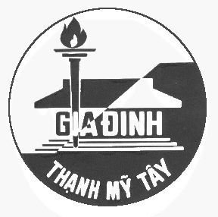 |  |  | ĐÁP ÁN CHẤM KIỂM TRA HKI. NK 2016 - 2017  Môn : Vật lý – LỚP 11 CƠ BẢN  ---oOo---
 | Ý | NỘI DUNG |  | ĐIỂM
Câu 1  ( 2 đ) | 1 | Trong kim loại có hai loại hạt mang điện là ion dương và electron tự do. Trong đó electron tự do là hạt tải điện |  | 0,5
 |  | Dòng điện trong kim loại là dòng chuyển dời có hướng của electron tự do dưới tác dung của điện trường |  | 0,5
 |  | Khi nhiệt độ tăng điện trở của kim loại tăng nen tính dẫn điện của kim loại giảm |  | 0,25
 | 2 | Ta có : R_{đ} = R₀(1+α.Δt)  t = t₀ + 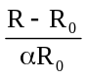 = 2501⁰C |  | 0,25  0,5
Câu 2  ( 2 đ) | 1 | Suất điện động nhiệt điện phụ thuộc vào hiệu nhiệt độ của hai mối hàn (đầu nóng và đầu lạnh) và bản chất của hai loại vật liệu làm cặp nhiệt điện |  | 1
 | 2 | E = α_{T}(T₂ – T₁)  => t₂ = t₁ + E/α_{T} = 57,6⁰C |  | 1
Câu 3  ( 2 đ) | 1 | Chất điện phân là dung dịch các muối, axít, bazơ (hoặc muối nóng chảy)  Dòng điện trong chất điện phân là dòng ion dương và ion âm chuyển động có hướng theo hai chiều ngược nhau |  | 0,5  0,5
 | 2 | I = E/(R+r) = 1 A  m = 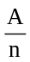 It = 0,65 g  Q = RI²t = 96500 J |  | 0,25  0,5  0,25
Câu 4  ( 3 đ) | 1 | a) E_{b} = ne = 12 V  r_{b} = nr = 2 Ω |  | 0,25  0,25
 | 2 | b) Phải có hình vẽ mạch điện và chiều dòng điện (dùng chung cho câu b và c)  R₁₂ = 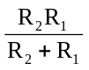 = 2/3 Ω , I = 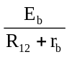 =4,5 A |  | 0,5
 | 3 | U_{AB} = IR₁₂ = 3 V , I₂ = U_{AB}/R₂ = 0,5 A , I₁ = U_{AB}/R₁ = 4 A |  | 0,75
 | 4 | c) Đèn sáng bình thường : U_{AB} = U_{đ} = 6 V và I₂ = I_{đ} = 1 A  U_{AB} = E_{b} – Ir_{b} => I = 3 A |  | 0,5
 | 5 | I₁ = I – I₂ = 2 A  => R₃ = U_{AB}/ I₃ = 3 Ω |  | 0,5
 | 6 | H = 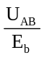100% = 50 % |  | 0,25
Câu 5  ( 1 đ) | 1 | Học sinh có thể không vẽ hình mà giải đúng vẫn cho điểm tối đa  P = RI² => I = 0,5 A |  | 0,5
 | 3 | I = 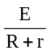 => r = E/I – R =2 Ω |  | 0,5
- Nếu sai hoặc thiếu đơn vị ở mỗi đáp số thì trừ 0,25 đ và không trừ quá 2 lần trong toàn bài làm
- Không thay số vào các kết quả tính toán trừ 0,25 đ (không quá 2 lần)
- Bài toán nào cần hình vẽ mạch điện mà học sinh:
- Không vẽ hình, nếu giải đúng chỉ cho ½ số điểm của bài toán.
- Có vẽ hình mà không biểu diễn các dòng điện trong mạch, nếu giải đúng chỉ cho 2/3 số điểm của bài toán.
- Các trường hợp khác tùy Thầy Cô linh động

